Matin

Mathématique : L8. Comprendre le sens de la division
Encadrer un nombre entre deux multiplications
Exercice 8 :
Réponds par vrai ou faux.
a. 34 est compris entre 4 x 8 et 4 x 9.
b. 22 est compris entre 3 x 8 et 3 x 9.
c. 57 est compris entre 7 x 8 et 7 x 9.
Correction
a. vrai b. faux c. vrai

Exercice 9 :
Complète les encadrements comme dans l'exemple.
Ex: 25 = (4 x 6 ) +1donc 4 x 6 < 25 < 4 x 7
a. 31 = ( 3 x10 ) +1 donc …< 31 <…
b. 47 = ( 6 x 7 ) + 5 donc …< 47 <…
c. 65 = ( 7 x 9 ) + 2 donc …< 65 < …
Correction
a. 31 = (3 × 10) + 1 donc 3 × 10 < 31 < 3 × 11
b. 47 = (6 × 7) + 5 donc 6 × 7 < 47 < 6 × 8
c. 65 = (7 × 9) + 2 donc 7 × 9 < 65 < 7 × 10

Diviser avec un reste
Exercice 10 :
Recopie et complète
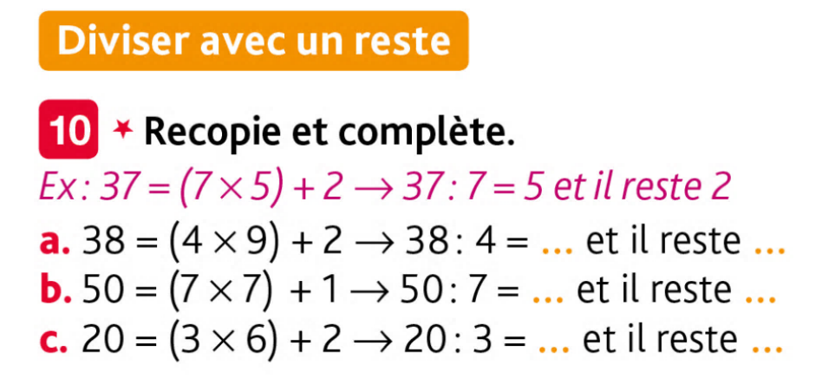
Correction
a. 38 = (4 × 9) + 2 ➞ 38: 4 = 9 et il reste 2
b. 50 = (7 × 7) + 1 ➞ 50: 7 = 7 et il reste 1
c. 20 = (3 × 6) + 2 ➞ 20: 3 = 6 et il reste 2

Exercice 11 : Problème
Paul range sa collection de 46 figurines dans des boites.

a. Combien peut-il en ranger par boite s’il a trois boites ? En restera-t-il ?
b. Combien peut-il en ranger par boite s’il a quatre boites ? En restera-t-il ?
c. Combien peut-il en ranger par boite s'il a cinq boites ? En restera-t-il ?
Correction
a. 130 = (12 × 10) + 10. S’il en met 12 par boite, il pourra remplir 10 boites et il lui restera 10 sushis.
b. 130 = (15 × 8) + 10. S’il en met 15 par boite, il pourra remplir 8 boites et il lui restera 10 sushis.
c. 130 = (25 × 5) + 5. S’il en met 25 par boite, il pourra remplir 5 boites et il lui restera 5 sushis.

Conjugaison : L19 Le passé simple des verbes en -er comme chanter et en -er comme finir à la 3ème personne du singulier et du pluriel.
Rappel sur la notion :
Le passé simple, que l’on n’utilise plus à l’oral, est très utilisé à l’écrit dans les récits et, bien sûr, dans les contes.
Il permet d’exprimer des actions brèves du passé. Les nouveaux programmes précisent que seules la 3 e personnes du singulier et la 3 e personne du pluriel doivent être travaillées et maitrisées par les élèves. Ce sont effectivement les deux personnes dont ils se serviront dans leurs écrits.

Cherchons
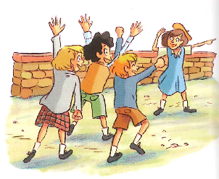
Ce matin-là, les enfants de Timpelbach s'aperçoivent que leurs parents ont disparu...
« Et s'ils étaient tout simplement cachés dans l'hôtel de ville?» suggérai-je.
Mes paroles provoquèrent une explosion d'allégresse.
« Tous à l'hôtel de ville ! » crièrent les enfants en s'élançant vers le marché aux chèvres.
Thomas et moi nous les dépassâmes pour nous placer en tête du cortège. [... ] Thomas bondit au sommet des marches, s'approcha de la porte, puis s'arrêta net en apercevant une affiche rouge fixée sur l'un des panneaux.

1 / Les actions exprimées par les verbes en vert ont-elles déjà eu lieu ?
2 / Parmi les verbes en vert, relevez les verbes en -er. À quelles personnes sont-ils conjugués? Quelle est leur terminaison?
3 / Le verbe en -ir se termine-t-il de la même façon ?
Correction
1 / Les actions exprimées par les verbes en vert ont-elles déjà eu lieu ?
Oui, les actions se situent dans le passé.
On demandera aux élèves de justifier leur réponse en s’aidant du temps de conjugaison qu’ils identifieront sans doute comme celui des contes et des romans. On introduira ensuite le nom de ce temps, le passé simple, si celui-ci n’est pas connu des élèves.
On pourra également faire réfléchir les élèves sur la particularité de ce temps de conjugaison qui est surtout utilisé à l’écrit.
À l’oral, il est généralement remplacé par le passé composé ou le présent de narration
2 / Parmi les verbes en vert, relevez les verbes en -er. À quelles personnes sont-ils conjugués? Quelle est leur terminaison?
Il faut relever :
– provoquèrent : 3e personne du pluriel, -èrent ;
– crièrent : 3e personne du pluriel, -èrent ;
– s’approcha : 3e personne du singulier, -a ;
– s’arrêta : 3e personne du singulier, -a.
Difficulté attendue
Certains élèves écrivent -airent au lieu de -èrent à la 3e personne du pluriel des verbes en -er. Il faudra donc bien insister sur cette terminaison.
3 / Le verbe en -ir se termine-t-il de la même façon ?
Le verbe en -ir est bondir. Il se termine par -it, c’est donc la même terminaison que pour le présent. On pourra demander aux élèves pourquoi on est sûr que le verbe bondir est conjugué au passé simple dans le texte et non au présent : il faut regarder les autres mots de la phrase, ce sont les autres verbes conjugués qui nous renseignent.
Faire conjuguer le verbe bondir à la 3e personne du pluriel du passé simple.
Après la lecture de la leçon, demander aux élèves quel type de texte est généralement écrit au passé simple. Il s’agit bien évidemment des contes.

L19 Le passé simple des verbes en -er comme chanter et en -er comme finir
à la 3ème personne du singulier et du pluriel

Le passé simple est un temps du passé qui n'est plus utilisé à l'oral mais qui s'emploie encore beaucoup à l'écrit.

Les verbes en -er (1er groupe) se terminent par :
-a à la 3ème personne du singulier
-èrent à la 3ème personne du pluriel.

Ex : Thomas s'approcha de la porte. Les enfants crièrent.
il 3e p du S ils 3e p du P

Les verbes en -ir comme finir (2ème groupe) se terminent par :
-it à la 3ème personne du singulier
-irent à la 3ème personne du pluriel.

Ex : Thomas bondit au sommet des marches. Les enfants bondirent.
il 3e p du S ils 3e p du P

Attention À la 3ème personne du singulier, les verbes en -ir comme finir s'écrivent de la même façon au présent et au passé simple.
C'est le contexte qui permet de déterminer le temps.
Thomas bondit (passé simple) et s'approcha (passé simple) de la porte.
Thomas bondit (présent) et s'approche (présent) de la porte.

Reconnaître les verbes en -er et en -ir comme finir au passé simple
Exercice 1 : Recopie les verbes au passé simple.
il mangeait on accepta ils jetèrent il sautait elles surgirent ils espèrent
elles envahissent ils rougiront elle supplia il punira
Correction
Remarque Pour aider les élèves à repérer les verbes conjugués au passé simple, on pourra leur proposer d’employer l’expression tout à coup avant le verbe.

on accepta • ils jetèrent • elles surgirent • elle supplia

Exercice 2 : Relève les verbes conjugués au passé simple dans le texte.

Le ciel s'assombrit d'un coup. De terrifiants coups de tonnerre déchirèrent les oreilles des deux enfants. La violence de l'orage redoubla et les garçons décidèrent de se réfugier dans une grange. Puis la pluie se calma et le vent faiblit.
Correction
Remarque Il y a deux verbes pronominaux dans le texte. Lors de la correction, on pourra expliquer la particularité de ces verbes, en dresser une liste et conjuguer un verbe pour modèle.
s’assombrit • déchirèrent • redoubla • décidèrent • se calma • faiblit

Défi langue
Le verbe en gras est conjugué au passé simple. Explique pourquoi tu peux en être sûr(e).
L'orage tonna et le ciel s'obscurcit d'un seul coup.
Correction
Remarque Il s’agit de différencier le verbe en -ir conjugué au passé simple du même verbe conjugué au présent.
Les élèves doivent expliquer qu’ils regardent l’autre verbe conjugué de la phrase.
Le verbe en gras est conjugué au passé simple car le verbe tonner ( tonna) est également conjugué au passé simple.

